Гражданская оборона в детском саду.
В подготовительной группе «Барбарики» проходил месяцник посвященный гражданской обороне.
В группе были оформлены уголки пожарной безопастности, безопасности дорожного движения.
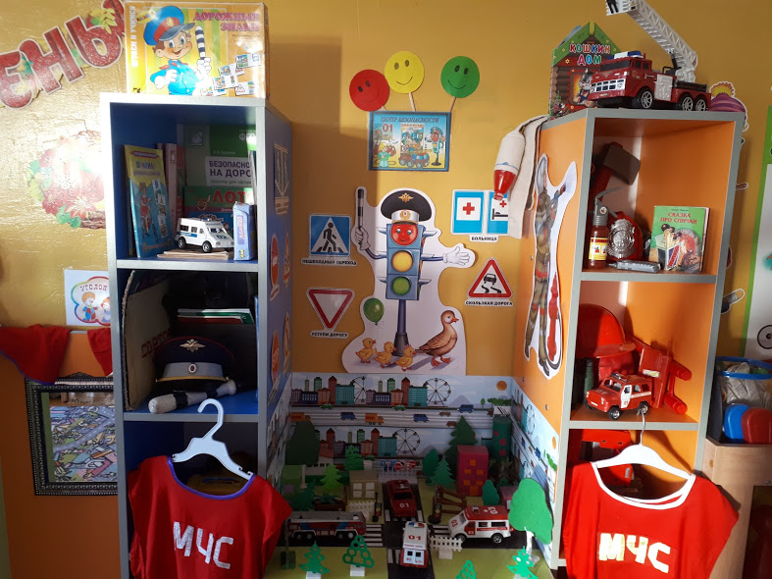

Работа с детьми включала в себя разнообразные формы:
Дидактические игры:«Что нужно пожарным?», «Горит - не горит», «Дорожные знаки», «Если возникает пожар», «Лото – дорожные знаки», «Собери картинку».
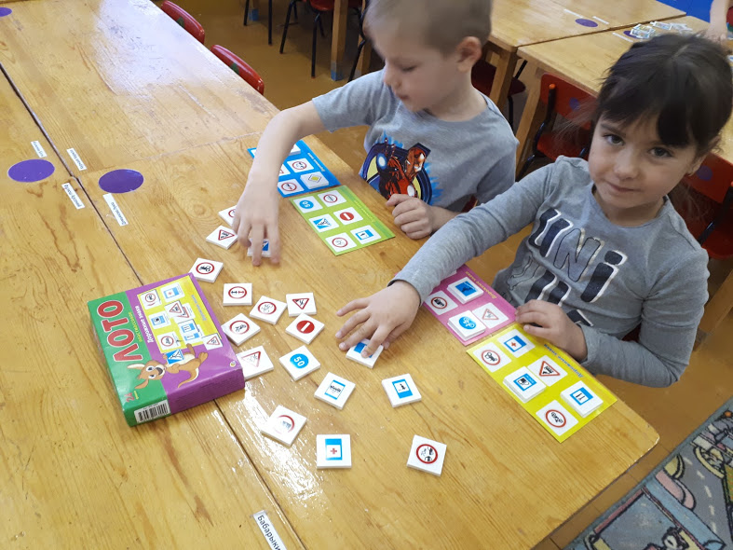
Сюжетно-ролевые игры:
«Пожарные», «ДПС», «Медецинская помощь», «Спасатели».
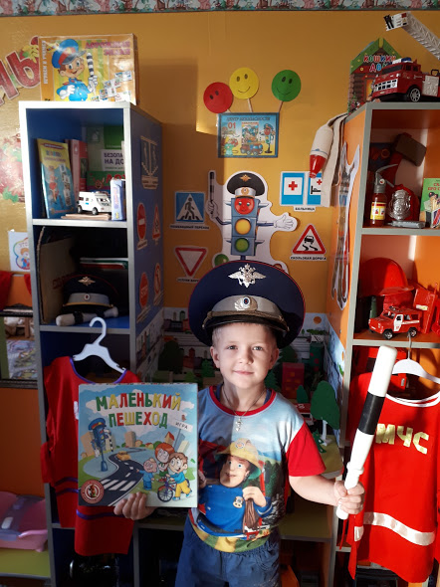

Беседы с детьми: «С огнем не шути», «Что такое огонь?», «На дороге будь внимателен», «Безопасность жизни ребенка».
Чтение художественной литературы:
С. Маршак «Кошкин дом», «Пожар».
К. Чуковский «Путаница».
Расмотрение плакатов, иллюстраций по тематике.
Для родителей были оформленны выставки по тематике:
«Пожарная безопастность», «Правила дорожного движения».

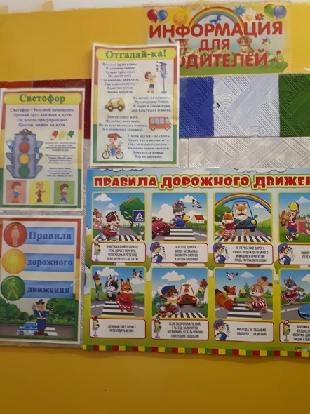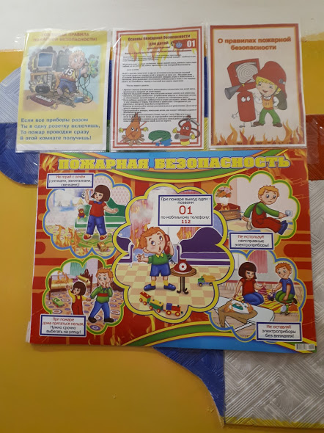

Была проведена эвакуация детей.


